1 はじめに：全般的注意（章見出しはスタイル「見出し1」を使用）
これは『現代社会学レビュー』投稿論文の本文用テンプレートです。このファイルにそのまま書き込んでいただければ、編集委員会の推奨する書式で原稿が作成できます。
本誌では組版にLaTeXを使用します。タイトル、副題、氏名、要旨、英文タイトル、英文副題、英文氏名、英文要旨はメタデータとして処理しますので、このファイルには記載せず、別に定める「論文情報」ファイルに記入してください。
段落先頭の字下げはWordの字下げ機能を使わず、全角スペースを使ってください。
文中の語句を強調したい場合、太字は認識されますが傍点は認識されませんので、必要な場合は太字をお使いください。
句読点は「、」および「。」を使用してください。また数字は全て半角数字を用いてください。①などの機種依存文字は使用しないようにしてください。
見出し、図表キャプション、ブロック引用文、参考文献リストなどはWordの「スタイル」一覧から、このファイルで指示しているスタイルを選んで確実に適用してください。Wordで適用されたスタイルをPandocというアプリで読み取ってTeXファイルに変換するという処理をしますので、元文書で適切にスタイルが選択されていないとTeXファイルに反映されません。

1.1 節見出し（スタイル「見出し2」を使用）

1.1.1 項見出し（スタイル「見出し3」を使用）
章見出し、節見出し、項見出し等の見出しには必ずスタイルの「見出し1」「見出し2」「見出し3」等を適用してください。

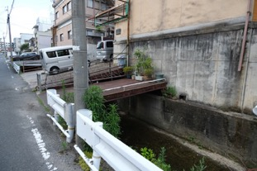
図1 スタイル「図表番号」を使用

画像を貼る場合、「文字列の折り返し」は必ず「行内」に設定してください。また、画像を二つ横に並べて貼ることも避けてください。どうしても横に二つ画像を並べたい場合、あらかじめそういう一つの画像を作るなどの工夫をしてください。

表1 スタイル「図表番号」を使用
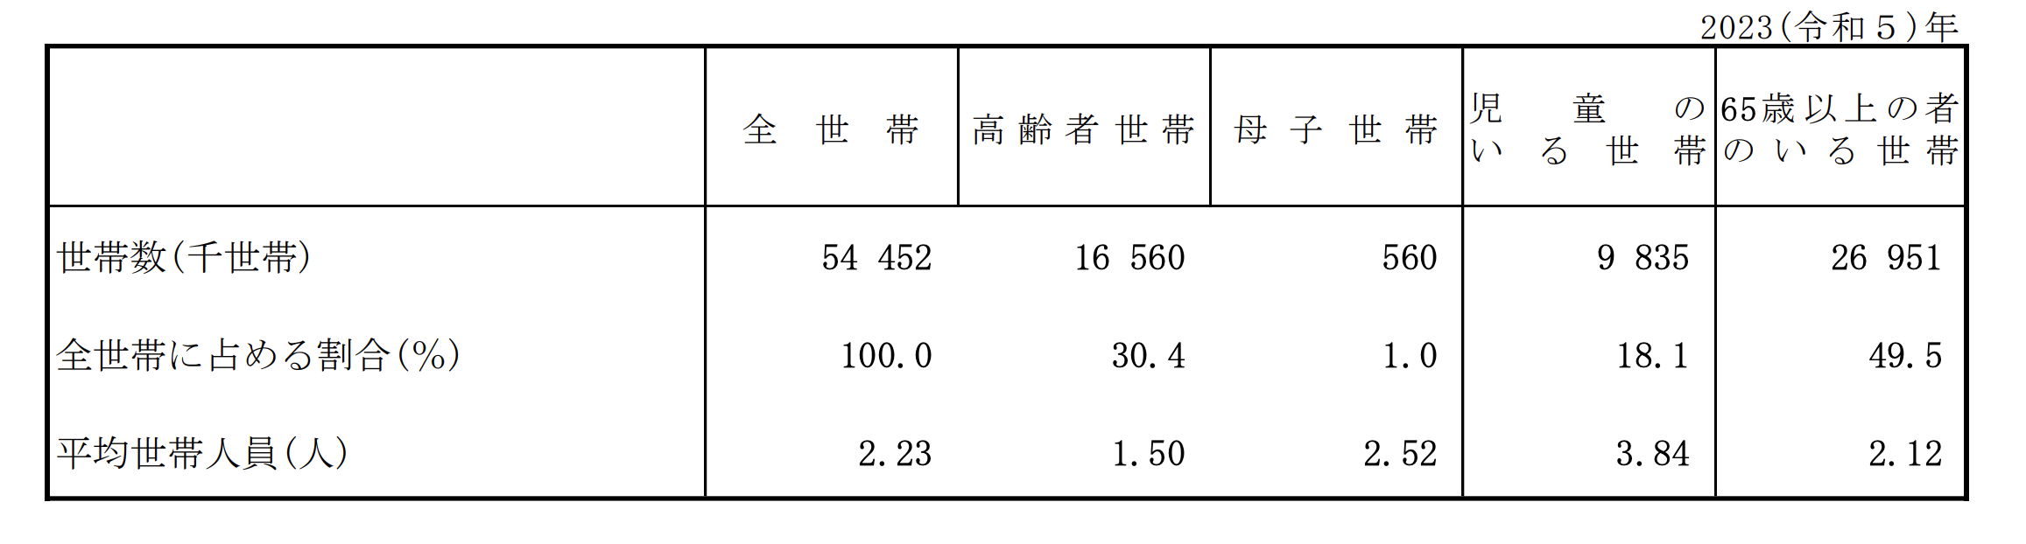

表は必ずこのように画像にしたうえで貼り付けてください。また、図表のキャプションにはスタイルから「図表番号」スタイルを選んで適用してください。

2 ブロック引用の方法
複数行にわたる引用文を「ブロック引用」と呼びます。たとえば以下のようなものです。
ブロック引用の箇所は必ずこのようにスタイル「引用文」を適用してください。スタイルを適用しないとLaTeXで引用文として認識されません。（菅原 2018）
LaTeXではWordの空白行は無視されてしまうため、ブロック引用の段落の前後は1行空ける必要はありません（スタイル「引用文」を適用するだけでOK）。なおこのファイルではスタイル「引用文」を適用すると上のように自動的に上下に空白が空いて表示されるような設定にしています。

3 むすびにかえて
適切な「スタイル」を確実に適用していただくことが最も重要です。逆に言えばそれさえしていただければこの原稿テンプレートを使って執筆する必要は必ずしもありません。

［謝辞］
本研究は、〇〇大学の研究倫理委員会の承認を受けて行いました（承認番号：第1234号）。また、本研究は科研費〇〇〇〇の助成を受けています。

［文献］
- 文献リストはスタイル「箇条書き」を使用してください。LaTeXで処理する際に行頭の黒丸などは削除され、しかるべき書式に変換されます。
- 文献リストの表記法は原則として社会学評論スタイルガイド（https://jss-sociology.org/bulletin/guide/）に準拠することを推奨します。ただし全角ピリオド、全角コンマは使わず、「。」および「、」を用いるようにしてください。
- 英文の場合は、Chicago StyleやASA Style等に従うことを推奨します。
- 以上はあくまで推奨であり、日本語・英語いずれの場合も、論文内で適切に統一がなされていれば、著者の判断で別の記載法を用いても構いません。
- 以下に標準的な文献リストの表記の例を示します。
- Adam, Barbara, 1990, Time and Social Theory, London: Polity Press.（伊藤誓・磯山甚一訳、1997、『時間と社会理論』法政大学出版局。）
- 菅原祥、2018、『ユートピアの記憶と今――映画・都市・ポスト社会主義』京都大学学術出版会。

注はこのようにページ内脚注にしてください。
引用文献はこのような割注＋文献リスト方式でも、脚注にすべて記載する方式でも、いずれでも構いません。

